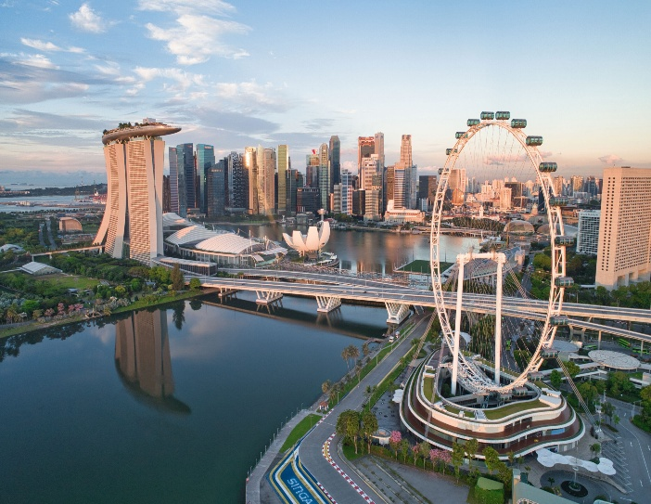
Singapur y Bali
8 días – 7 noches

ITINERARIO
Ref. LCVAE-SBC
Salidas: diarias, servicio privado
Vigencia: 01 noviembre 2025 al 31 marzo 2026.

DIA 1: LLEGADA SINGAPUR
A la llegada al Aeropuerto Internacional de Singapur. Encuentro con su conductor y traslado al hotel. Registro en el hotel y alojamiento. Resto del día libre.

DIA 2: SINGAPUR – VISITA DE CIUDAD DE MEDIO DIA
Desayuno en el hotel. Descubran la historia, la cultura y el estilo de vida de Singapur. Inician en Esplanade y caminan por Marina Bay para llegar al Merlion Park, la desembocadura del río Singapur. Continúan a pie hasta el distrito cívico, donde se encuentran algunos de los edificios coloniales británicos, como la Galería Nacional y el Teatro Victoria. Caminan por Padang, antes de ser trasladado a Chinatown. Continúe a pie hasta el mercado callejero y participe en las actividades locales. Visita al Templo de la Reliquia del Diente de Buda, que supuestamente alberga una reliquia de Buda, y al Templo Sri Mariamman, el templo hindú más antiguo de Singapur. Finalmente, visite el Jardín Botánico de Singapur, el único jardín tropical declarado Patrimonio de la Humanidad por la UNESCO, y camine por el Jardín Nacional de Orquídeas (sin jardín de orquídeas)., que cuenta con una extensa exhibición de 60.000 plantas de orquídeas. Al finalizar el recorrido, traslado de regreso al hotel.
Alojamiento.

DIA 3: SINGAPUR
Desayuno en el hotel. Dia Libre. Alojamiento.

DIA 4: SINGAPUR - BALI
Desayuno en el hotel. Al a hora prevista, traslado al aeropuerto de Singapur.
Vuelo Singapur – Denpasar (no incluido)

A la llegada al Aeropuerto Internacional en Denpasar, encuentro con el guía y traslado al hotel en Ubud. Alojamiento. Resto del día libre.

DIA 5: UBUD
Desayuno en el hotel.
09:00 hrs. Tour de día completo iniciando con el magnífico campo de arroz de Tegallalang, que se encuentra aproximadamente a 10 km del hotel o a 30 minutos en automóvil. Al llegar a Tegallalang, disfrutaremos de un suave recorrido de trekking mientras admiramos el paisaje. La siguiente parada es el complejo del templo de Gunung Kawi, conocido localmente como Pura Gunung Kawi, uno de los sitios arqueológicos más singulares de Bali, que comprende una colección de relieves de santuarios antiguos tallados en la cara de un acantilado rocoso. Almuerzo en un restaurante local, luego continúan hasta el Bosque de los Monos, también conocido como el Bosque Sagrado de los Monos de Padangtegal. Es una de las atracciones más populares de Ubud, alberga una horda de macacos grises de cola larga. Además de observar a los monos juguetones en su hábitat natural, columpiándose en las copas de los árboles, holgazaneando en los senderos o alimentándose de plátanos, el sitio ofrece agradables paseos por senderos pavimentados a través de un frondoso bosque de nuez moscada. Regreso al hotel.

DIA 6: UBUD – VISITAS – TRASLADO AL SUR DE BALI
Desayuno en el hotel. Por la mañana, tiempo libre.
Mas tarde, visita a uno de los templos más hermosos en el sur de Bali, el Pura Taman Ayun. El templo fue construido en el siglo XVII por el príncipe I Gusti Anom. Traducido literalmente el significado de Pura Taman Ayun es "jardín de flores flotante", debido a que el templo está situado en medio de un lago artificial. Pasean por el complejo y admiran su impresionante entorno. Su última parada y punto culminante de este día, los espera en la costa; el famoso templo de Tanah Lot es uno de los templos más importantes de Bali. Construido sobre una pequeña isla en el mar es un lugar perfecto para disfrutar de una increíble puesta de sol en un entorno impresionante. Traslado a su hotel de Nusa Dua o Jimbaran (depende del hotel seleccionado).

DIA 7: SUR DE BALI
Desayuno en el hotel. Día libre. Alojamiento.

DIA 8: SUR DE BALI – SALIDA
Desayuno en hotel. En el momento oportuno, traslado al aeropuerto de Denpasar.

Fin de nuestros servicios.

PRECIOS POR PERSONA EN USD

TEMPORADA: 01 NOV – 19 DIC 2025 // 11 ENE – 31 MAR 2026
SERVICIOS TERRESTRES | CATEGORIA DE HOTEL
SERVICIOS TERRESTRES | OPCION 1 | OPCION 2
Habitación Doble | $3,150 USD | $3,180 USD

TEMPORADA: 20 DIC 2025 – 10 ENE 2026
SERVICIOS TERRESTRES | CATEGORIA DE HOTEL
SERVICIOS TERRESTRES | OPCION 1 | OPCION 2
Habitación Doble | $3,560 USD | $4,655 USD

NOTA:
**EN SINGAPUR PUEDEN LLEGARA A APLICAR SUPLEMENTOS EXTRAS PARA LAS NOCHES DEL 31 DIC’25 – 02 ENE’26

EL PRECIO DEL VIAJE INCLUYE
- Alojamiento en los hoteles previstos (o similares) con desayuno.
- Tours y traslados según se menciona en el itinerario con vehículo privado.
- Guía de habla hispana/ingles dependiendo de la disponibilidad.
- Entradas, tasas de donación y manejo de equipaje.
- 1 almuerzo (sin bebidas)
- Agua mineral en los vehículos en Bali
- Impuestos

NO INCLUYE:
- Tarifas aéreas de vuelos internacionales para llegar a Singapur y salir del aeropuerto de Denpasar (Bali), Indonesia.
- Boleto de avión Singapur-Denpasar (Bali).
- Gastos de carácter personal, como bebidas, suvenires, lavandería, etc.
- Otras comidas que no están especificadas en el itinerario.
- Propinas para guía y conductor.
- Impuesto aeroportuario internacional.
- Los precios no incluyen la cena de gala obligatoria en días festivos (año nuevo).
- Seguro de asistencia en viaje, sugerimos adquirir uno, al momento de iniciar la reserva de su viaje.

HOTELES PREVISTOS O SIMILARES
Ciudad | OPCION 1 | OPCION 2
Singapur | Park Royal Collection Marina Bay  Hab. Urban | Park Royal Collection Marina Bay  Hab. Urban
Ubud | Como Uma Ubud  (Ubud Room) | Kappa Senses Ubud  (Jungle Suite)
Nusa Dua | Nusa Dua Brach  (Deluxe Room) | Intercontinental Bali Resort  (Classic Garden View Room)

Notas
- Todas las clasificaciones de los hoteles están determinadas de acuerdo con las autoridades locales.
- Horario de entrada: 13:00 o 14:00
- Horario de salida: 11:00 o 12:00

GASTOS DE CANCELACION:
Sin gastos de cancelación 40 días antes de la fecha de llegada, a excepción de vuelos, cruceros, o servicios extraordinarios que serán valorados por separado. Los cargos de cancelación se aplicarán inmediatamente a cualquier cancelación si los vuelos han sido reservados y emitidos por la operadora.
Para la cancelación con menos de 40 días antes de la llegada, los cargos de cancelación son los mencionados a continuación:
GASTOS DE CANCELACION POR FECHA DE LLEGADA | CARGO POR CANCELACION
MAS DE 40 DIAS | SIN GASTOS
ENTRE 39 Y 30 DIAS | 30% DEL TOTAL
ENTRE 29 Y 20 DIAS | 50% DEL TOTAL
ENTRE 19 Y 10 DIAS | 75% DEL TOTAL
MENOS DE 9 DIAS O NO SHOW | 100% DEL TOTAL

NOTAS IMPORTANTES
**El cierre de ventas para este programa es 35 días, anteriores a la fecha de inicio del viaje.
**Este programa es en servicio privado y opera con mínimo 2 pasajeros compartiendo habitación doble.
**Nos reservamos el derecho de modificar las tarifas en todas las cotizaciones hechas en caso de que el carburante aumente más del 25%. Si esto ocurriera, se les informaría por escrito al menos 15 días antes de la aplicación del nuevo precio.

LEGALES:
1. Precios por persona en dólares americanos pagaderos al tipo de cambio del día de la operación, sujetos a cambio, disponibilidad y confirmación de las tarifas en convenio cotizadas. Aplican restricciones. No aplica temporada alta, semana santa, verano, puentes, feriados, navidad y fin de año

2. Itinerario valido hasta del 01 de noviembre 2025 al 31 de marzo 2026.

3. Precio aplica viajando dos pasajeros juntos compartiendo habitación doble.

4. Los costos presentados en este itinerario aplican únicamente para pago con depósito o transferencia.

5. Es obligación del pasajero tener toda su documentación de viaje en regla, pasaporte, visas, prueba PCR, vacunas y demás requisitos que pudieran exigir las autoridades migratorias y sanitarias de cada país.

6. Para pasajeros con pasaporte mexicano es requisito tener pasaporte con una vigencia mínima de 6 meses posteriores a la fecha de regreso.

7. Itinerario meramente referencial, puede sufrir cambios o variaciones dependiendo de la disponibilidad de servicios y tarifas en convenio solicitadas al momento de la reserva, de acuerdo con cuestiones climatológicas, epidemiológicas, religiosas o conflictos internos dentro del destino que se encuentren ajenos a la empresa.

